RJ 45: Steckerbelegung und Adernfarben

Der Standard DIN EN 50173 regelt die Kabelbelegung zumindest bei Kupferkabeln in Netzen. Es gibt vier Kabelpaare:

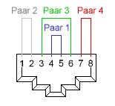
Blick in die Buchse
Token Ring verwendet die Paare 1 und 3
10BaseT und 100BaseTX verwenden die Paare 2 und 3
1000BaseT, 10GBaseT u. 100BaseT4 verwenden alle Paare
ISDN verwendet die Paare 1 und 3
ATM verwendet die Paare 2 und 4
TP-PMD verwendet die Paare 2 und 4
AS 400 verwendet das Paar 1

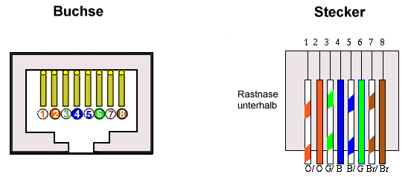
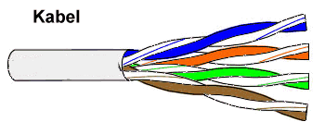

Adernfarben
Hier gibt es zwei Belegungen (die aber bis auf die Farben zum gleichen Ergebnis führen). Man muss sich nur an einen der beiden Standards halten, damit man nicht durcheinander gerät.

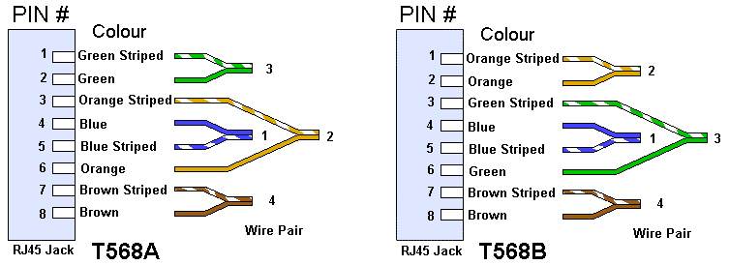
Die Belegung ist grundsätzlich eins zu eins an beiden Steckern bei Patch-Kabeln. Auf Dosen ist die Belegung aufgedruckt (bzw. die LSA-Klemmen sind einfach in der entsprechenden Farbe markiert). Die Kabelfarben kennzeichnen die verdrillten Adernpaare, die Paare müssen eingehalten werden!

